UNIVERSIDADE FEDERAL DE MINAS GERAIS

PROGRAMA DE PÓS-GRADUAÇÃO EM ENGENHARIA METALÚRGICA, MATERIAIS E DE MINAS

MODELAMENTO TÉRMICO E FLUIDODINÂMICO APLICADO A SISTEMAS METALÚRGICOS

PROFESSOR ROBERTO PARREIRAS TAVARES

PRIMEIRO TRABALHO:

PERFIL DE TEMPERATURA BIDIMENSIONAL NO ESTADO ESTACIONÁRIO EM PLACA PLANA COM EXTREMIDADES À TEMPERATURA CONSTANTE

Aluno: Dickson Alves de Souza

Matr.: 2017658310

BELO HORIZONTE

21 DE SETEMBRO DE 2017

**PROPOSTA:**

Desenvolver um programa de computador para calcular através de método numérico o perfil de temperatura bidimensional no estado estacionário para o sistema visto na Figura 1:



Figura 1: Problema de transferência de calor bidimensional em estado estacionário: Placa plana com extremidades à temperatura constante

Obter a solução em termos da variável adimensional , definida como:

Assumir um material de propriedades físicas constantes.

Resolver as equações algébricas usando os métodos de:

- Gauss-Seidel ponto-a-ponto;

- TDMA linha-a-linha ADI.

Incorporar a possibilidade de uso de relaxação. Analisar o efeito dessa relaxação no número de iterações necessárias para se obter a solução do problema. Comparar o número de iterações necessárias pelos métodos Gauss-Seidel e linha-a-linha. Fazer a análise de independência do tamanho da malha.

Comparar os resultados do programa com a solução analítica, expressa por(1):

Observação: não usar a série acima para calcular a temperatura em y=W, pois a convergência da série é muito lenta para esta posição.

1 F. P. Incropera, D.P. DeWitt. **Fundamentals of heat and mass transfer**. John Wiley& Sons, New York, NY, 1996.

**SOLUÇÃO:**

Um esquema simplificado para a solução desse problema de transferência de calor em estado estacionário pode ser visto na Figura 2.

Discretização do domínio bidimensional

(geração de malha)

Discretização da equação de condução de calor para geometria bidimensional

Solver (Gauss-Seidel ponto a ponto e TDMA linha-a-linha ADI)

Cálculo dos coeficientes do sistema linear em função da malha e propriedades físicas do material da placa

Figura 2: Esquema simplificado para solução do problema de transferência de calor da Figura 1

*Geração da malha*

Nesse trabalho, foi gerada uma malha uniforme, com espaçamento entre nós independente para cada direção. Por ser uma malha uniforme, a discussão da prática de localização de nós e das interfaces não é relevante, pois prática A e prática B (PATANKAR, 1980, p. 69) levam ao mesmo resultado nesse caso; porém o algoritmo implementado na subrotina **Grid2DUni** primeiro localiza os nós e, em seguida, calcula a posição das interfaces à meia distância dos nós vizinhos. Assim, a modificação dessa rotina para geração de malhas não-uniformes levará à sua categorização como prática A, segundo a nomenclatura apresentada em Patankar (1980, p. 69).

As variáveis NPx e NPy são vetores unidimensionais que armazenam as posições x e y dos nós da malha gerada. Para localizar a posição de um nó (I,J), onde I é o índice da posição X, contado a partir de 0 até Nx – 1, e J é o índice da posição Y, também com valores entre 0 e Ny – 1, deve-se obter os valores de NPx(I) e NPy(J). Nessa nomenclatura, Nx e Ny são os números de nós nos eixos x e y, respectivamente.

A posição das interfaces calculada foi armazenada nos vetores unidimensionais NIx e NIy, usando o mesmo esquema de índices: I para o eixo X e J para eixo Y. Como há n + 1 interfaces para n nós e um nó está cercado por duas interfaces em cada eixo (limites do volume de controle definido pelo nó), adotou-se a convenção de que o nó (I,J) tem interfaces à esquerda (posição Oeste no eixo X) na posição NIx(I) e interface à direita (posição Leste no eixo Y) na posição NIx(I+1). A interface abaixo (posição Sul no eixo Y) é definida pela posição NIy(J) e a interface acima (posição Norte no eixo Y) é definida pela posição NIy(J+1). A Figura 3 elucida graficamente essas relações para um nó no interior do domínio. Para nós adjacentes às bordas, posição da interface e dos nós coincidem: um nó na extrema esquerda do domínio tem a posição NPx(0) = 0 e NIx(0) = 0, por exemplo.

Coordenadas:

(NPx(I+1),NPy(J))

Nó (I,J-1)

Coordenadas:

(NPx(I),NPy(J-1))

Nó (I,J)

Nó (I+1,J)

Nó (I-1,J)

Nó (I,J+1)

Coordenadas:

(NPx(I),NPy(J))

Coordenadas:

(NPx(I),NPy(J+1))

Coordenadas:

(NPx(I-1),NPy(J))

Posição X da Interface

NPx(I)

Posição X da Interface

NPx(I+1)

Posição Y da Interface

NPy(J+1)

Posição Y da Interface

NPy(J)

Figura 3: Nomenclatura dos nós e interfaces ao redor de um nó afastado das fronteiras do domínio.

Uma outra consequência da malha uniforme é o fato de o espaçamento entre interfaces de um elemento de volume ( no interior do domínio ser idêntico à distância entre nós vizinhos num dado eixo () (lembrando que essa implementação permite malhas retangulares e não só malhas quadradas). Em termos da nomenclatura adotada(Figura 4), isso significa que DelX é idêntico à DeltaX e DelY é idêntico à DeltaY, no interior do domínio.



Figura 4: Nomenclatura das distâncias entre nós e interfaces,

Fonte: Notas de aulas de Modelamento Térmico e fluidodinâmico aplicados a sistemas metalúrgicos, professor Roberto Parreiras Tavares, UFMG.

*Discretização da equação e cálculo dos coeficientes*

Num problema como esse, de natureza estacionária, sem geração de calor e com condições de contorno de Dirichlet (extremidades com temperatura constante), a equação de conservação de energia em 2 dimensões, com propriedades constantes, simplica-se para:

Integrando essa equação no elemento de volume ou, de forma mais intuitiva e direta, efetuando um balanço de energia no elemento de volume, obtém-se a seguinte equação para um nó no interior do domínio (a nomenclatura dos valores de temperatura segue a Figura 4), em que ,,, e são incógnitas:

Onde

, , e

e

Nas extremidades do domínio, outras equações que expressam a igualdade entre fluxo de entrada de calor e fluxo de saída de calor são aplicáveis. Essas equações são apresentadas na Tabela 1, onde os termos destacados em vermelho são conhecidos à priori devido às condições de contorno estabelecidas.

Tabela 1: Equações discretizadas para posições adjacentes às fronteiras do domínio.

| Posição na malha - | Descrição | Equação discretizada  *(os termos em vermelho são conhecidos, os demais são incógnitos)* |
| --- | --- | --- |
|  | Canto inferior esquerdo |  |
|  | Canto inferior direito |  |
|  | Lateral direita |  |
|  | Lateral esquerda |  |
|  | Canto superior esquerdo |  |
|  | Canto superior direito |  |

Em termos da implementação, foram definidas variáveis matriciais para armazenar os coeficientes para cada nó cuja temperatura é desconhecida (e, portanto, será parte das equações do sistema linear a ser construído): Aw, Ae, An, As e Ap. O índice dessas variáveis corresponde ao nó em questão: Aw(I,J) refere-se ao coeficiente Aw para o nó (I,J). Dessa forma, a construção das equações é intuitiva e direta e segue o desenvolvimento seguindo a terminologia de Patankar (1980).

*Solução do sistema linear*

Conforme proposto no problema, foram implementados dois algoritmos para solução do sistema linear resultante da discretização do problema: o método de Gauss-Seidel ponto-a-ponto e o algoritmo TDMA (tridiagonal matrix algorithm) adaptado para domínios 2D (abordagem linha-a-linha). Basicamente o que os difere é que a solução do sistema linear pelo método de Gauss-Seidel é intrinsicamente iterativa, quer se aplique à sistemas 1D ou à sistemas 2D, e baseia-se na obtenção de aproximações sucessivas para a temperatura em cada nó, resolvendo-se cada equação para achar em função dos valores presentes de,, e . Uma vez obtido o valor atual de , o valor da iteração anterior é imediatamente descartado, e o valor novo é usado no cálculo das temperaturas dos vizinhos (em oposição ao algoritmo similar de Jacobi, onde os valores novos de temperatura ,, e não são usados imediatamente e sim na iteração subsequente, o que torna esse algoritmo de convergência mais lenta comparado ao método de Gauss-Seidel). Já o algoritmo TDMA obtém uma solução direta em problemas 1D, em estado estacionário, com propriedades constantes, e sua aproximação para problemas 2D, TDMA linha-a-linha, obtém os valores numa dada linha por meio de uma fórmula recursiva e que apresenta convergência muito mais rápida que o método Gauss-Seidel ponto-a-ponto. Maiores detalhes fogem ao escopo desse texto e podem ser encontrados no texto de Patankar (1980, p. 61-66).

No caso do algoritmo TDMA linha-a-linha, é possível alternar a direção em que as linhas são varridas, dando origem à abordagem ADI (alternating-direction implicit), onde o sentido e direção da varredura são alternados, possibilitando em certos casos mais rápida convergência, devido à transmissão mais rápida da “informação” das condições de contorno ao interior do domínio. No caso de temperaturas constantes no contorno do domínio, não se observa diferença significativa, como será observado na seção de resultados a seguir.



Figura 5: Ilustração do esquema ADI (alternating-direction implicit) pelo qual as linhas são varridas em direções e sentidos alternados buscando convergência mais rápida.

Fonte: Notas de aulas de Modelamento Térmico e fluidodinâmico aplicados a sistemas metalúrgicos, professor Roberto Parreiras Tavares, UFMG.

No programa desenvolvido para esse trabalho, como resultado da implementação gradual dos algoritmos, permanecem os resultados para o método de Jacobi e TDMA sem ADI (varredura de linhas verticais somente no eixo X, da esquerda para direta) como forma de comparação, em especial da velocidade de convergência, sob mesma tolerância (considerou-se tolerância de como critério de parada).

Um último ponto relevante nos algoritmos de solução é a possibilidade de usar relaxação para garantir a convergência e/ou acelerar a convergência. No caso do problema presente, não há necessidade de garantir convergência, uma vez que não há não-linearidades presentes e a formulação das equações em qualquer dos métodos citadas (Jacobi, Gauss-Seidel e TDMA) tem sua convergência garantida.

Dos dois métodos de relaxação apresentados por Patankar (1980, p. 67-68), uso de fator de relaxação e relaxação por inércia, apenas o primeiro foi implementado e testado. Partindo da equação geral de discretização

E reescrevendo para encontrar o valor de , obtém-se:

Essa equação pode ser reescrita, sem modificar seu resultado, pela adição e subtração do valor de da iteração anterior () ao lado direito da equação.

Reconhecendo que o termo entre parênteses é a mudança no valor calculado da temperatura no nó entre iterações sucessivas, um fator é multiplicado, ou reforçando essa mudança () ou amortecendo essa mudança ().

A subrelaxação é especialmente importante quando surgem não-linearidades, que seria o caso presente se fossem consideradas propriedades dependentes da temperatura. O método é geral e pode ser aplicado à qualquer dos métodos citados acima. Pode-se escrever a equação acima de forma ainda mais geral (tornando-a aplicável ao algoritmo TDMA linha-a-linha):

onde é a temperatura no nó P calculada sem o uso de relaxação (ou quando )

As sub-rotinas Jacobi, GaSe2D, TDMA2D e TdmaAdi2D recebem dentre sua lista de argumentos um vetor de tamanho máximo 1000 x 1000 responsável por armazenar as temperaturas calculadas usando o método de volumes finitos. Elas foram desenvolvidas considerando que no Fortran a passagem de parâmetros se dá por referência, por padrão. Embora os valores calculados sejam as temperaturas absolutas, numa das formas de saída dos resultados do programa MTFDTrab1.exe são exibidas as temperaturas adimensionais, calculadas com 4 casas decimais.

*Resultados*

Sejam e as temperaturas nas fronteiras da placa plana retangular da Figura 1 e seja essa placa quadrada, com lado de .

Embora não afete a distribuição de temperaturas, a condutividade térmica foi escolhida como sendo igual a , de um aço carbono AISI 1010 a . Supõe-se para esse exercício que a condutividade térmica independe da temperatura.

Por fim, para comparação dos diferentes métodos considerou-se tolerância de como critério de parada.

*Independência de malha*

Os primeiros resultados da avaliação da independência dos valores de temperatura adimensional em relação à malha selecionada são apresentados nas Figura 6. Nota-se que as maiores diferenças estão no centro () e que um pequeno número de elementos ( elementos de volume) já é suficiente para reduzir a diferença entre os valores calculados pelo método Gauss-Seidel e os valores da solução analítica à níveis baixos.

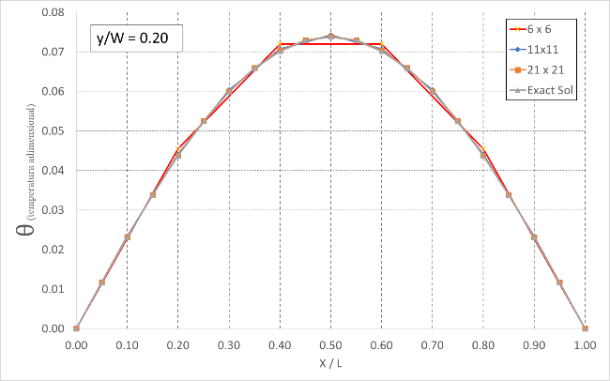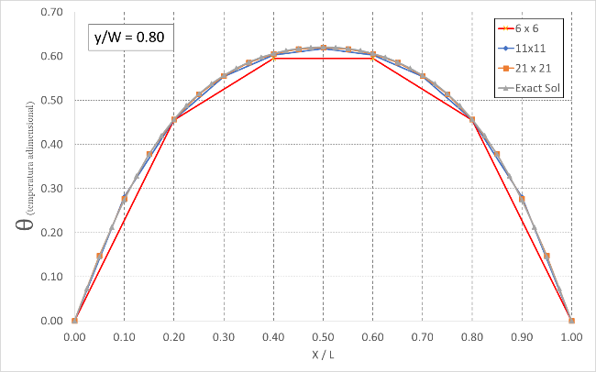

Figura 6: Temperatura adimensional calculada pelo método Gauss-Seidel ponto-a-ponto, sem relaxação, em função da posição no eixo para e

Adotando o ponto e como referência para o teste de independência de malha, observa-se na Figura 7 o comportamento da diferença entre a temperatura calculada e a temperatura analítica. Como usual nessa classe de problemas, a divergência entre valores calculados e soluções analítica é grande para malhas grosseiras, apresenta rápido decrescimento e a melhoria da concordância entre solução por volumes finitos e a solução analítica torna-se mais lenta em seguida. Para o método Gauss-Seidel, o número de iterações aumenta de 3403 para 12211 entre o penúltimo e o último ponto representado na Figura 7. Por outro lado, deve-se considerar que essa diferença nas temperaturas adimensionais já é significativamente baixa quando analisada do ponto de vista das temperaturas absolutas: para os mesmos pontos da Figura 7, a diferença passa de 0.11 °C para 0.07 °C, para um temperatura absoluta analítica de 889.60 °C (erros de 0.01 % e 0.008 %).

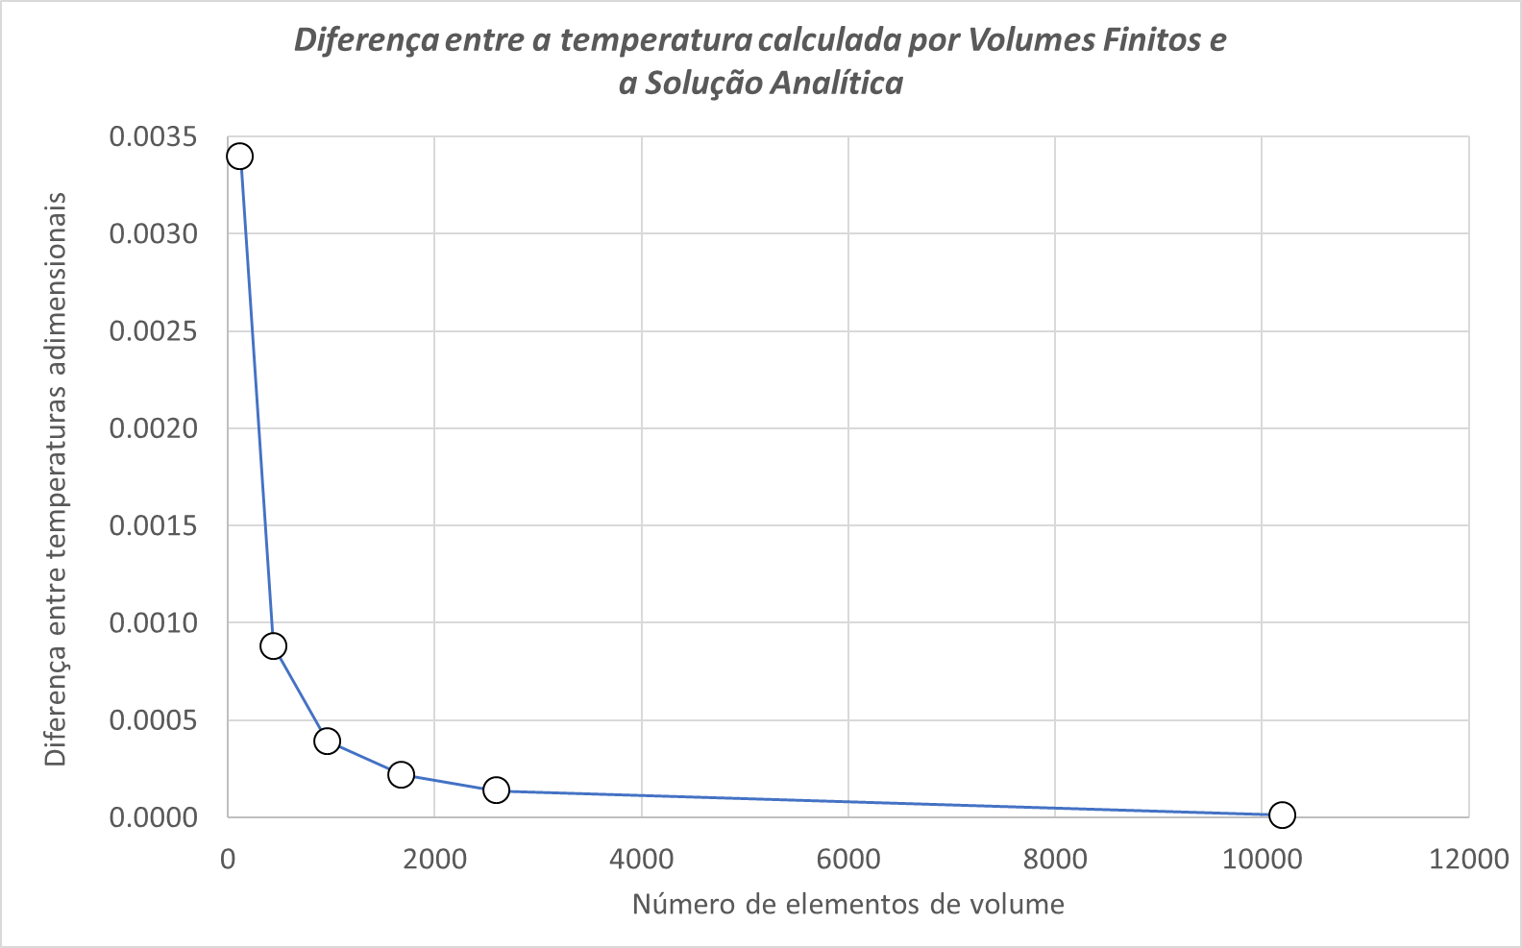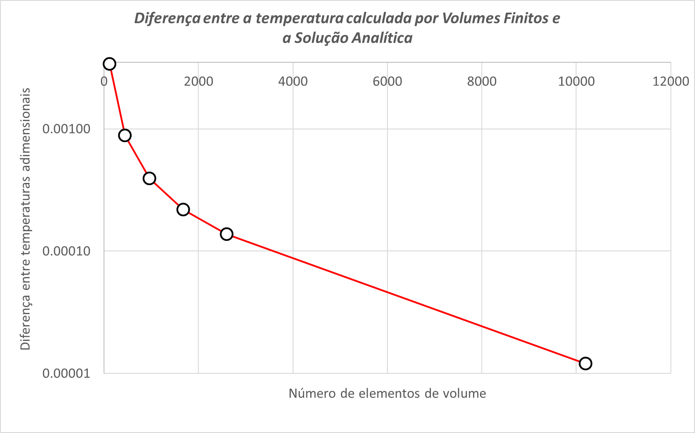

Figura 7: Evolução da diferença entre as temperaturas adimensionais em função do número de elementos de volume para a posição e . À direita, mesmo gráfico em escala logarítmica para observar região de maior número de elementos de volume.

Uma outra visualização do efeito do número de elementos de volume sobre a qualidade dos resultados é vista na Figura 8. Nesse tipo de gráfico fica evidente que poucos elementos levam à deterioração dos resultados próximo à fronteira superior, região de maiores gradientes de temperatura.

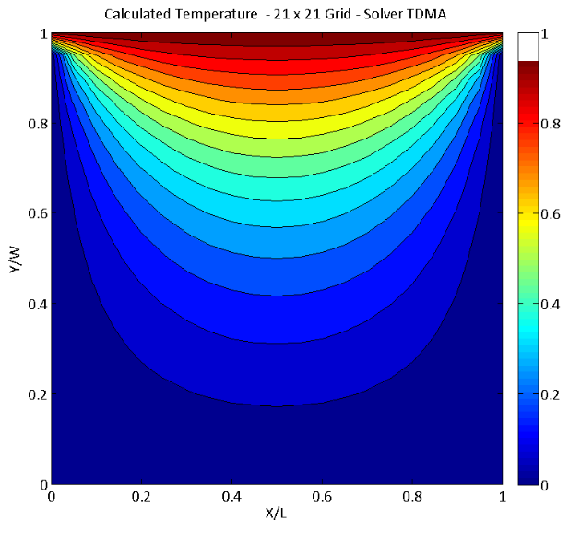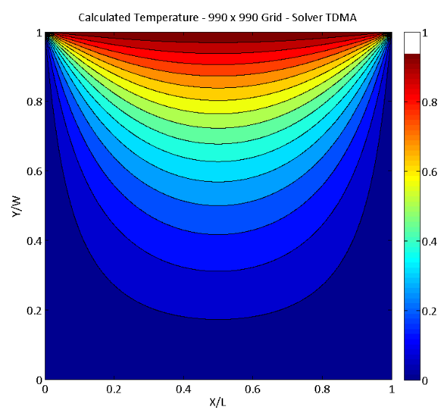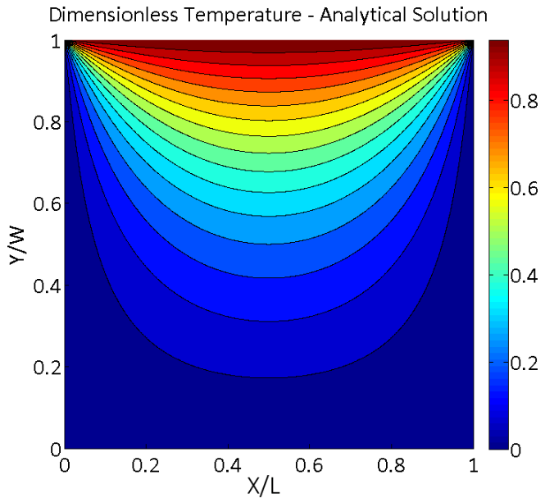

Figura 8:Exemplos de perfis de temperatura: acima e à esquerda: malha de 21 x 21 nós, acima e à direita, malha de 990 x 990 nós, abaixo, solução analítica calculada para a malha de 990 x 990 nós.

Assim, para as referências pontuais consideradas, um número de elementos de volume da ordem de 2500 é suficiente para obter valores calculados cerca 0.01% distantes do valor exato provido pela solução analítica.

*Esforço computacional e relaxação*

O algoritmo TDMA é claramente superior quando o quesito esforço computacional é considerado: o número de iterações necessário para convergência é cerca de 50% menor que aquele necessário no método de Gauss-Seidel para atingir a tolerância. O método de Gauss-Seidel, por sua vez, também é cerca de 50% menor em termos do esforço computacional requerido (número de iterações). Essas observações estão resumidas na Figura 9.

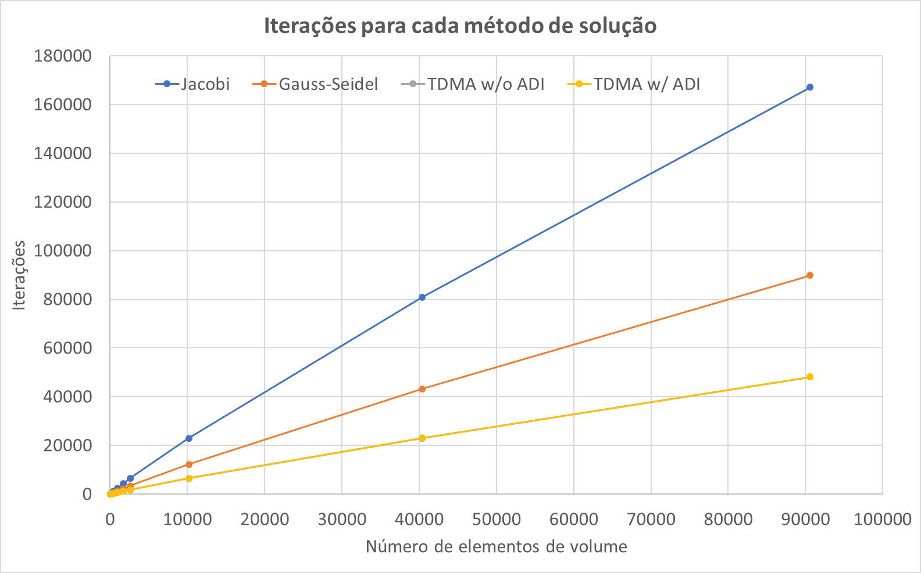

Figura 9: Número de iterações para diferentes métodos de solução. O uso de ADI no método TDMA não produz resultados significativos em termos da velocidade de convergência.

A relaxação é um método eficaz para acelerar a convergência conforme pode ser observado dos resultados experimentais (Figura 10) para uma malha de 201 x 201 nós (40401 elementos de volume). Deve-se contudo observar que para cada um dos métodos há uma faixa de valores permitidos para o coeficiente : para o método Gauss-Seidel deve estar no intervalo entre 0 e 2, excluindo os extremos (segundo Jean H. Gallier em <http://www.cis.upenn.edu/~cis515/cis515-12-sl5.pdf>). Nesses valores de , os benefícios da relaxação cessam e a convergência não é obtida. Para o algoritmo TDMA linha-a-linha, observou-se apenas experimentalmente a existência de um limite superior para o fator : esse limite é próximo de 1.6

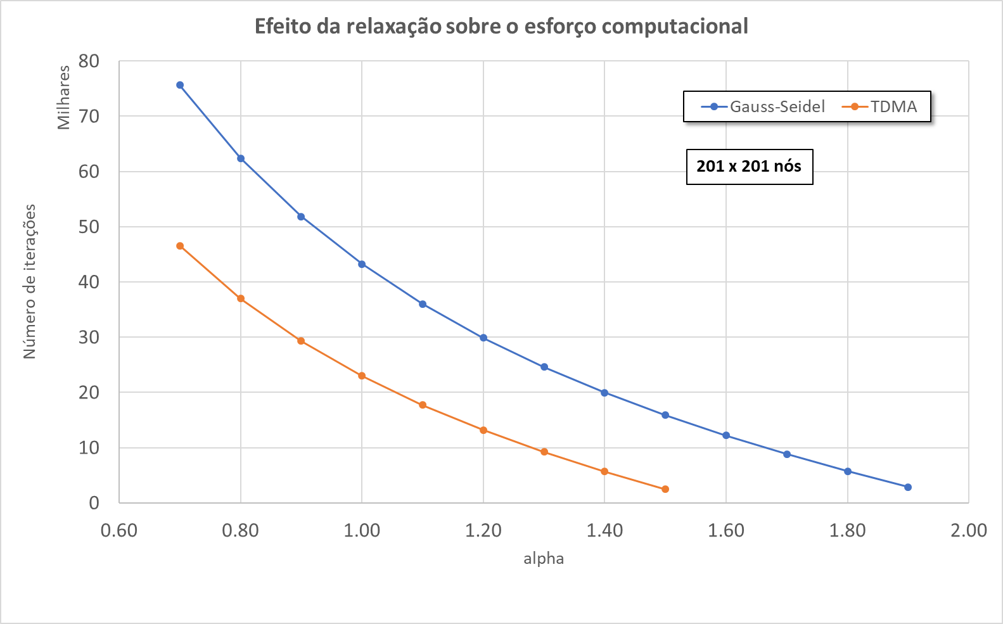

Figura 10: Efeito da relaxação sobre o número de iterações para atingir a convergência e obter a solução para o sistema linear.

**CONCLUSÃO**

A implementação de algoritmos para obtenção do perfil de temperatura em placa plana retangular bidimensional com extremidades à temperaturas constantes possibilitou a observação de características dos diferentes métodos (Jacobi, Gauss-Seidel ponto-a-ponto, TDMA linha-a-linha e TDMA linha-a-linha com ADI) como complexidade de implementação (número de variáveis, derivação das equações e indexação dos coeficientes), velocidade de convergência e efeito da relaxação sobre essa velocidade. O efeito da malha sobre a qualidade do resultado também foi avaliado, notando-se que o problema em estudo não é tão rigoroso / complexo a ponto de requerer grande número de elementos de volume para obter soluções razoáveis do ponto de vista de engenharia. Algumas particularidades não puderam ser avaliadas devido às características do problema, como por exemplo o efeito da técnica ADI sobre a convergência do algoritmo TDMA linha-a-linha.

**REFERÊNCIAS:**

PATANKAR, S. V. **Numerical Heat Transfer and Fluid Flow**. Washington: Hemisphere Publishing Co, 1980.